UNIVERSIDADE FEDERAL DE RORAIMA CENTRO DE CIÊNCIA E TECNOLOGIA - CCT

DEPARTAMENTO DE CIÊNCIA DA COMPUTAÇÃO – DCC DCC405 – ESTRUTURA DE DADOS II

PROF. MSC. ACAUAN C. RIBEIRO

Nome(s):Angelo Almeida Ferro

**EXERCÍCIO - Aula 17 BFS e DFS - 1**

1. Para o grafo da figura abaixo, apresente a sequência de vértices após a aplicação da **BFS** e da **DFS** a partir do **vértice 7**, bem como a **árvore de profundidade**. Considere a representação por listas de adjacências em ordem lexicográfica.

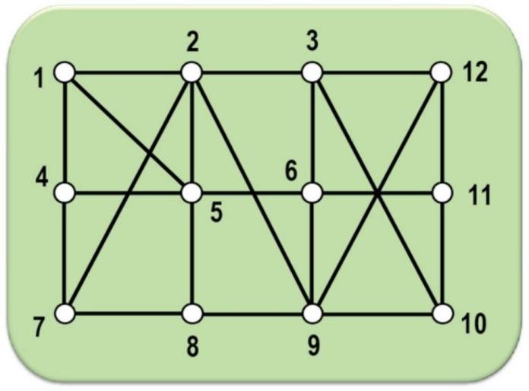

A sequência de vértices após a aplicação da BFS a partir do vértice 7 é:

7, 2, 4, 8, 1, 3, 5, 9, 6, 10, 12, 11.

E a sequência de vértices após a aplicação da DFS a partir do vértice 7 é:

7, 2, 1, 4, 5, 6, 3, 10, 9, 8, 12, 11.

A representação por listas de adjacências do grafo em ordem lexicográfica é a seguinte:

7

├── 4

│ ├── 1

│ │ └── 2

│ │ └── 3

│ │ └── 12

│ └── 5

│ ├── 2

│ └── 6

│ └── 11

└── 8

└── 9

└── 10

1. 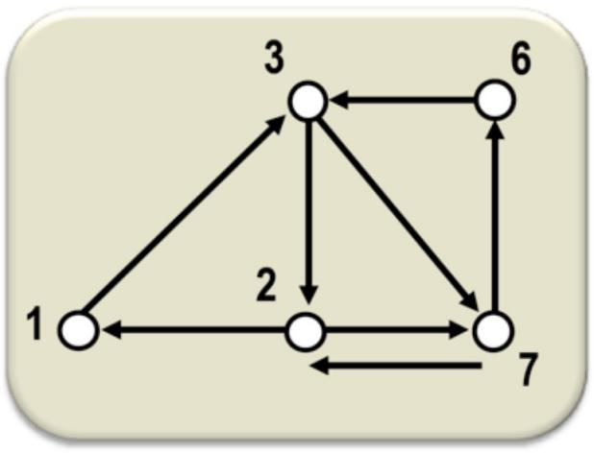Para o grafo da figura abaixo, apresente a sequência de vértices após a aplicação da **BFS e DFS** a partir do vértice 2, bem como a árvore de profundidade. Considere a representação por listas de adjacências em ordem lexicográfica.

A sequência de vértices após a aplicação da BFS a partir do vértice 7 é:

2, 1, 7, 3, 6.

E a sequência de vértices após a aplicação da DFS a partir do vértice 7 é:

2, 1, 3, 7, 6.

Árvore de profundidade a partir do vértice 2:

2

├── 1

└── 7

1/1